Homework 4 RU

**Слово из трех букв**

Задано слово из трех букв. Слово состоит только из латинских букв, маленьких и больших. Вывести то же слово, где первая буква заглавная, остальные маленькие.

|  |  |
| --- | --- |
| **Вход** | **Выход** |
| DOG | Dog |
| cat | Cat |
| aRt | Art |
| biG | Big |
| Lip | Lip |

**Цвет шахматного поля.**

Задано шахматное поле в стандартной нотации. Определить его цвет.

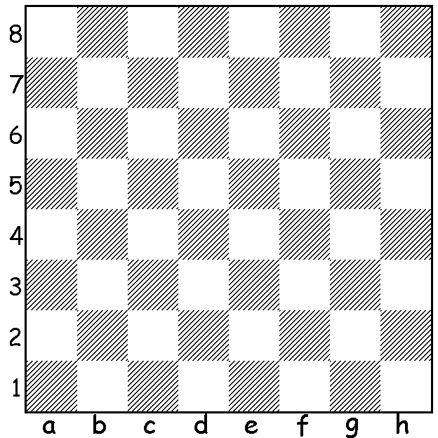

|  |  |
| --- | --- |
| a1 | black |
| b3 | white |
| h5 | white |
| e7 | black |

**Цвет**

Любой цвет можно определить компонентами r, g, b - красный, зеленый, синий. В зависимости от того, сколько байтов выделено на каждую компоненту, можно получить разное количество оттенков. В данной задаче мы предполагаем, что работаем с 3-х байтовым цветом, где каждый компонент занимает один байт. Таким образом, компоненты r, g, и b - целые числа в диапазоне [0; 255]. Цвет будет задаваться в формате (r; g; b). Например, красный цвет - это цвет (255;0;0), белый - (255; 255; 255), голубой - (0; 0; 128) Нужно вывести тот же цвет в формате HTML, где цвет - это строка из ровно 7и символов, первый из которых - #, следующие два - это шестнадцатеричное представление красной компоненты, ровно в двух позициях, далее зеленой и синей. Шестнадцатеричные цифры вывести большими буквами. Гарантируется, что входные данные будут иметь правильный формат.**Использовать манипуляторы потоков setw, setfill, uppercase и hex.**

Для тестирования можете воспользоваться сайтом [http://html-color-codes.info/](https://www.google.com/url?q=http://html-color-codes.info/&sa=D&ust=1529881860393000), где можете задать компоненты цвета и не только увидеть цвет, но и его код.

|  |  |
| --- | --- |
| (255;255;255) | #FFFFFF |
| (0;0;128) | #000080 |
| (15; 16; 10) | #0F100A |
| (0;0;0) | #000000 |

**Монотонность**

На вход программы дается целое положительное число N большее единицы (N>1) и последовательность из N целых чисел. Написать Ascending, если последовательность строго возрастающая, Descending, если последовательность строго убывающая и Neither, если ни то, ни то.

|  |  |
| --- | --- |
| Вход | Выход |
| 5  1 2 5 7 9 | Аscending |
| 6  1 1 2 5 7 9 | Neither |
| 4  3 2 1 -10 | Descending |
| 4  3 2 2 1 | Neither |
| 5  1 2 1 3 4 | Neither |
| 2  1 2 | Ascending |
| 2  1 1 | Neither |

Заметьте, что в этой задаче вам вектор необязательно нужен. Но я не против если вы сначала вводите данные в вектор, а потом начнете его обрабатывать.

**Поиск**

Задана длина N последовательности целых чисел a и сама последовательность. После этого задается некоторое число х. Распечатать все индексы вхождения числа х в последовательность а, начиная с последнего. Если искомый элемент в последовательности вовсе отсутствует, вывести -1. В этой задаче элементы нумеруются с единицы!

|  |  |
| --- | --- |
| 5  1 2 3 4 5  2 | 2 |
| 10  1 2 3 4 5 6 1 1 2 1  1 | 10 8 7 1 |
| 2  1 2  3 | -1 |
| 3  5 5  5  5 | 3 2 1 |

**Циклический сдвиг**

Циклическим сдвигом вправо последовательности называется последовательность, получаемая из исходной перемещением последнего элемента в начало. Заданы числа N и k и  последовательность целых чисел длины N. Вывести результат последовательного применения циклического сдвига вправо данной последовательность ровно k раз.

|  |  |
| --- | --- |
| 5 2  1 2 3 4 5 | 4 5 1 2 3 |
| 6 1  7 1 7 2 6 1 | 1 7 1 7 2 6 |
| 5 5  9 100 6 0 1 | 9 100 6 0 1 |
| 3 1000  9 1 2 | 2 9 1 |

**Отсутствующее число**

Задано число N и последовательность из N-1 натуральных чисел. Все числа лежат в диапазоне [1, N] и не повторяются. Это означает, что существует единственное число из [1, N], которого нет в последовательности. Найти его. Для полного балла найдите линейное решение (количество действий пропорционально N, а не, скажем, квадрату N)

|  |  |
| --- | --- |
| 7  6 1 2 5 7 4 | 3 |
| 10  2 3 4 1 8 9 5 6 10 | 7 |

**Полицейские-рекруты**

Недавно в вашем городе открылось отделение полиции. Сейчас идет набор кадров для работы в новом отделении. А тем временем, преступления все совершаются в городе.

Достоверно известно, что один полицейский может расследовать только одно преступление за всю свою жизнь. Если преступление произошло в тот момент, когда в отделении полиции не было ни одного незанятого преступлениями полицейского, то оно так и останется навсегда нераскрытым.

Вам заданы события в хронологическом порядке. Каждое событие — это: либо совершение преступления, либо прием на работу нового полицейского. Какое минимальное количество преступлений в любом случае останутся нераскрытыми?

В первой строке записано целое число n (1 ≤ n ≤ 105) — количество событий. В следующей строке записано n целых чисел, описывающих события, через пробел.

Если число равняется -1, значит, произошло одно преступление. В противном случае, число будет положительным (не больше 10) и будет равняться количеству полицейских, нанятых в этот момент. События заданы в хронологическом порядке.

Выведите единственное целое число — количество не расследованных преступлений.

**Примеры тестов**

|  |  |
| --- | --- |
| 3  -1 -1 1 | **2** |
| 8  1 -1 1 -1 -1 1 1 1 | **1** |
| 11  -1 -1 2 -1 -1 -1 -1 -1 -1 -1 -1 | **8** |

**Примечание**

Рассмотрим второй тестовый пример:

1. Сначала на работу нанимают одного человека.
2. Далее происходит преступление, дело отдают только что нанятому.
3. Затем на работу нанимают еще одного человека.
4. Происходит преступление, дело отдают последнему нанятому.
5. Происходит преступление, и сейчас нет незанятых полицейских, поэтому преступление останется нераскрытым.
6. Нанимают еще одного полицейского.
7. Нанимают еще одного полицейского.
8. Нанимают еще одного полицейского.

В итоге одно преступление в любом случае останется нераскрытым. Остальные два могут раскрыть.

[Google Диск](https://docs.google.com/" \o "Learn more about Google Drive" \t "_blank)–[Сообщение о нарушении](https://docs.google.com/abuse?id=e/2PACX-1vSdtFMBF1TvFBlhJx6iAkT2Xypt9Ghk37wWNBEgXAIsVyr1_qD9xGEMHUBAedQxZYmYFI59HIdr5e0q)–Интервал автоматического обновления в минутах: 5